НОВЫЕ ПОСТУПЛЕНИЯ В БИБЛИОТЕКУ
I КВАРТАЛ 2018 Г.

Геодезия
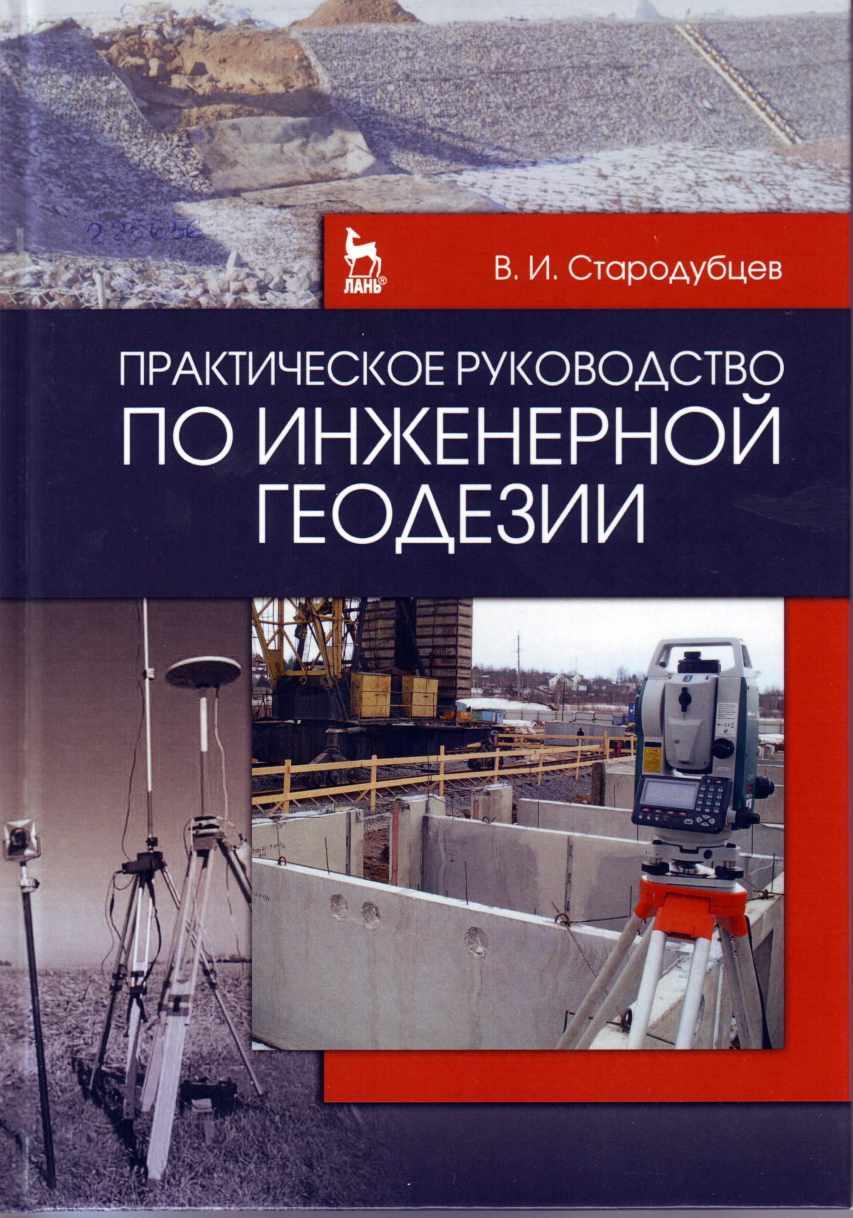 | 528.48  С 77  Стародубцев, Виктор Иванович.  Практическое руководство по инженерной геодезии [Текст] : учебное пособие / В. И. Стародубцев. - Санкт-Петербург : Лань, 2017. - 136 с. : ил. - (Учебники для вузов. Специальная литература). - ISBN 978-5-8114-2375-0  Аннотация: В учебном пособии в логической последовательности подробно изложены виды геодезических работ, начиная от ограждения участка будущего строительства и заканчивая благоустройством территории со всеми нюансами, не описываемыми в классических учебниках по инженерной геодезии. Материал для практического руководства собран на основе большого личного опыта работы в строительстве, архитектуре и в проектных организациях.  Предназначено для студентов, обучающихся по направлению "Градостроительство" и "Строительство", всех форм обучения. Может быть использовано студентами негеодезических вузов при изучении основ геодезии и прохождении геодезической практики.  всего 1: АБ(1)  Свободны АБ(1)
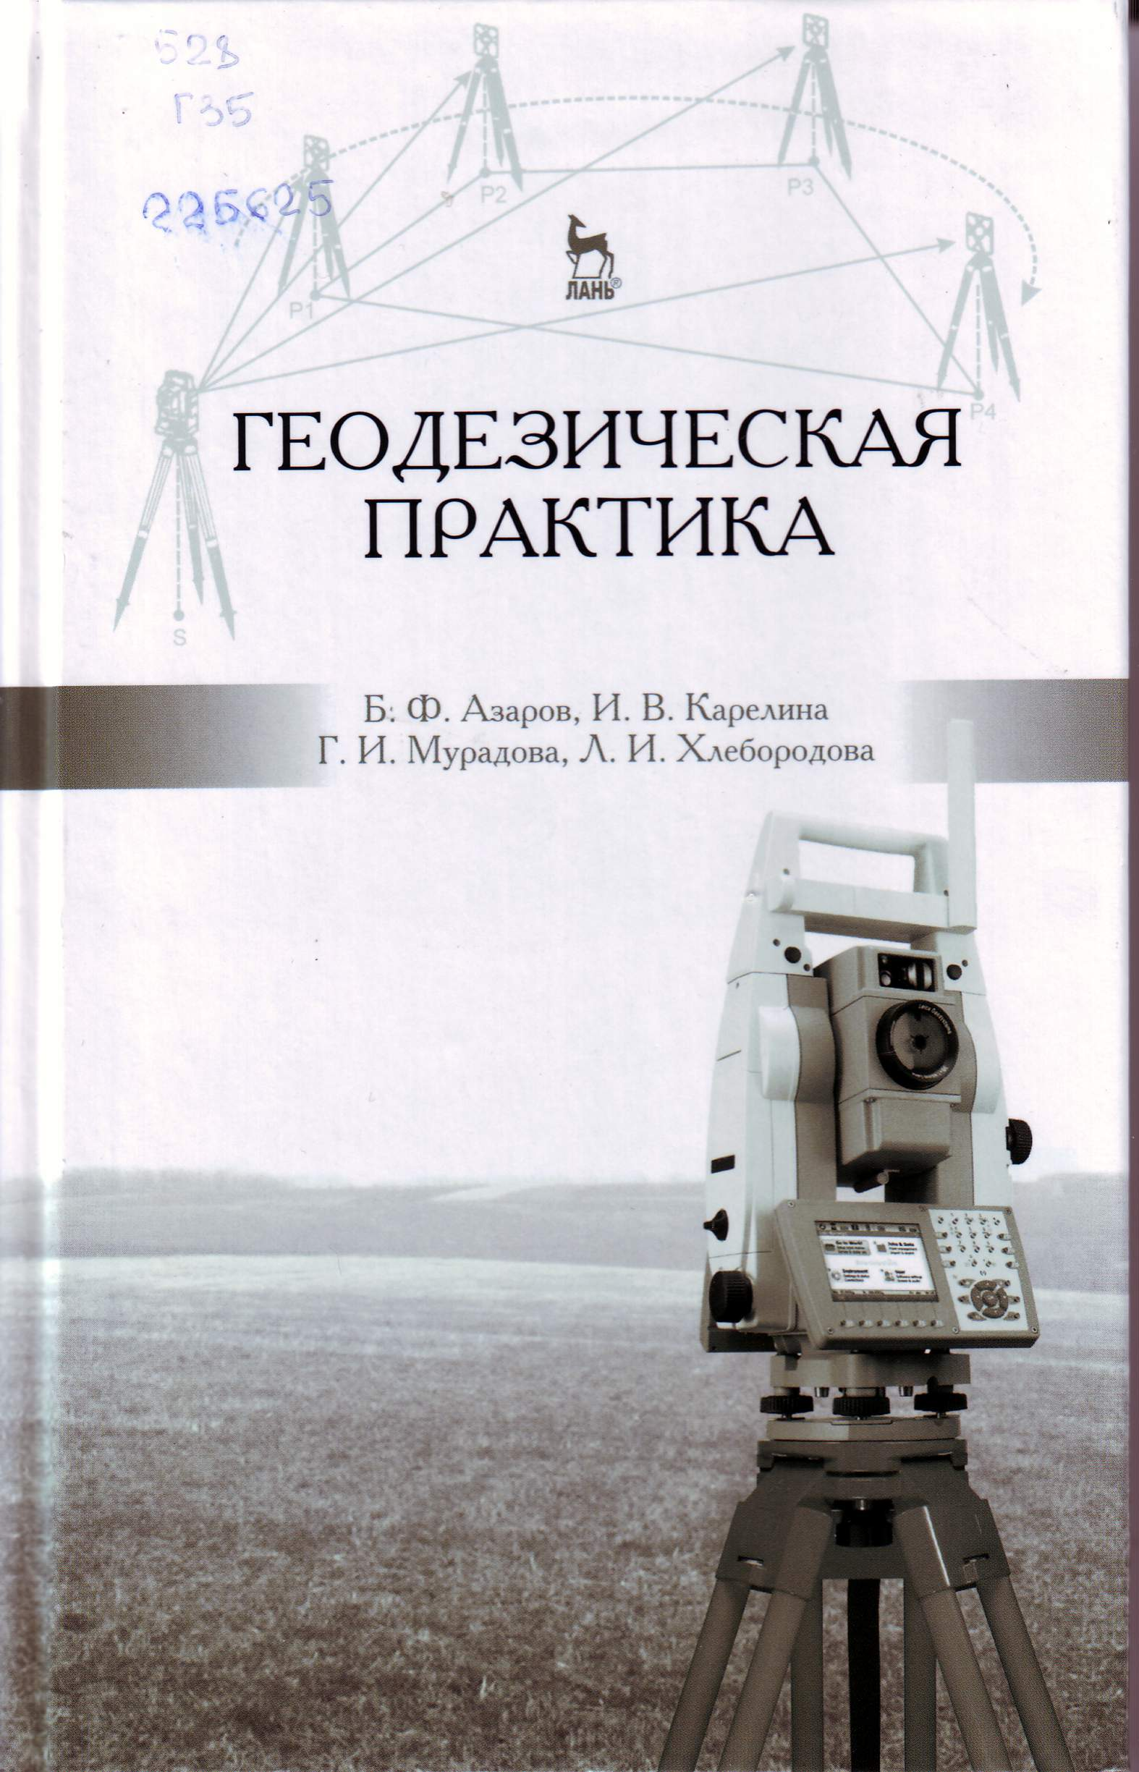 | 528  Г 35  Геодезическая практика [Текст] : учебное пособие / Б. Ф. Азаров [и др.]. - 3-е изд., испр. и доп. - Санкт-Петербург : Лань, 2015. - 288 с. : ил. - (Учебники для вузов. Специальная литература). - ISBN 978-5-8114-1900-5  Аннотация: Учебное пособие содержит указания по проведению геодезической и проектно-изыскательской практик в соответствии с программой курса общеобразовательных дисциплин "Геодезия", "Инженерная геодезия" и "Основы геодезии" Федерального государственного образовательного стандарта для бакалавров, обучающихся по направлениям "Строительство", "Строительство уникальных зданий", "Архитектура" и "Дизайн архитектурной среды".  Подробно рассмотрены классические и современные геодезические приборы, их устройство, поверки и юстировки. Приведены сведения о решении различных инженерно-геодезических задач на местности. Изложены основные способы выполнения крупномасштабной топографической съемки, вертикальной планировки участков, полевого трассирования линейных сооружений. Описана подготовка разбивочных данных при выносе сооружения на местность.  Для студентов строительных и архитектурных специальностей различных вузов всех форм обучения при выполнении лабораторных работ, практических занятий и прохождения практики по геодезии. Может быть использовано студентами негеодезических вузов при изучении основ геодезии и прохождении геодезической практики.  всего 1: АБ(1)  Свободны АБ(1)
Техника. Технические науки
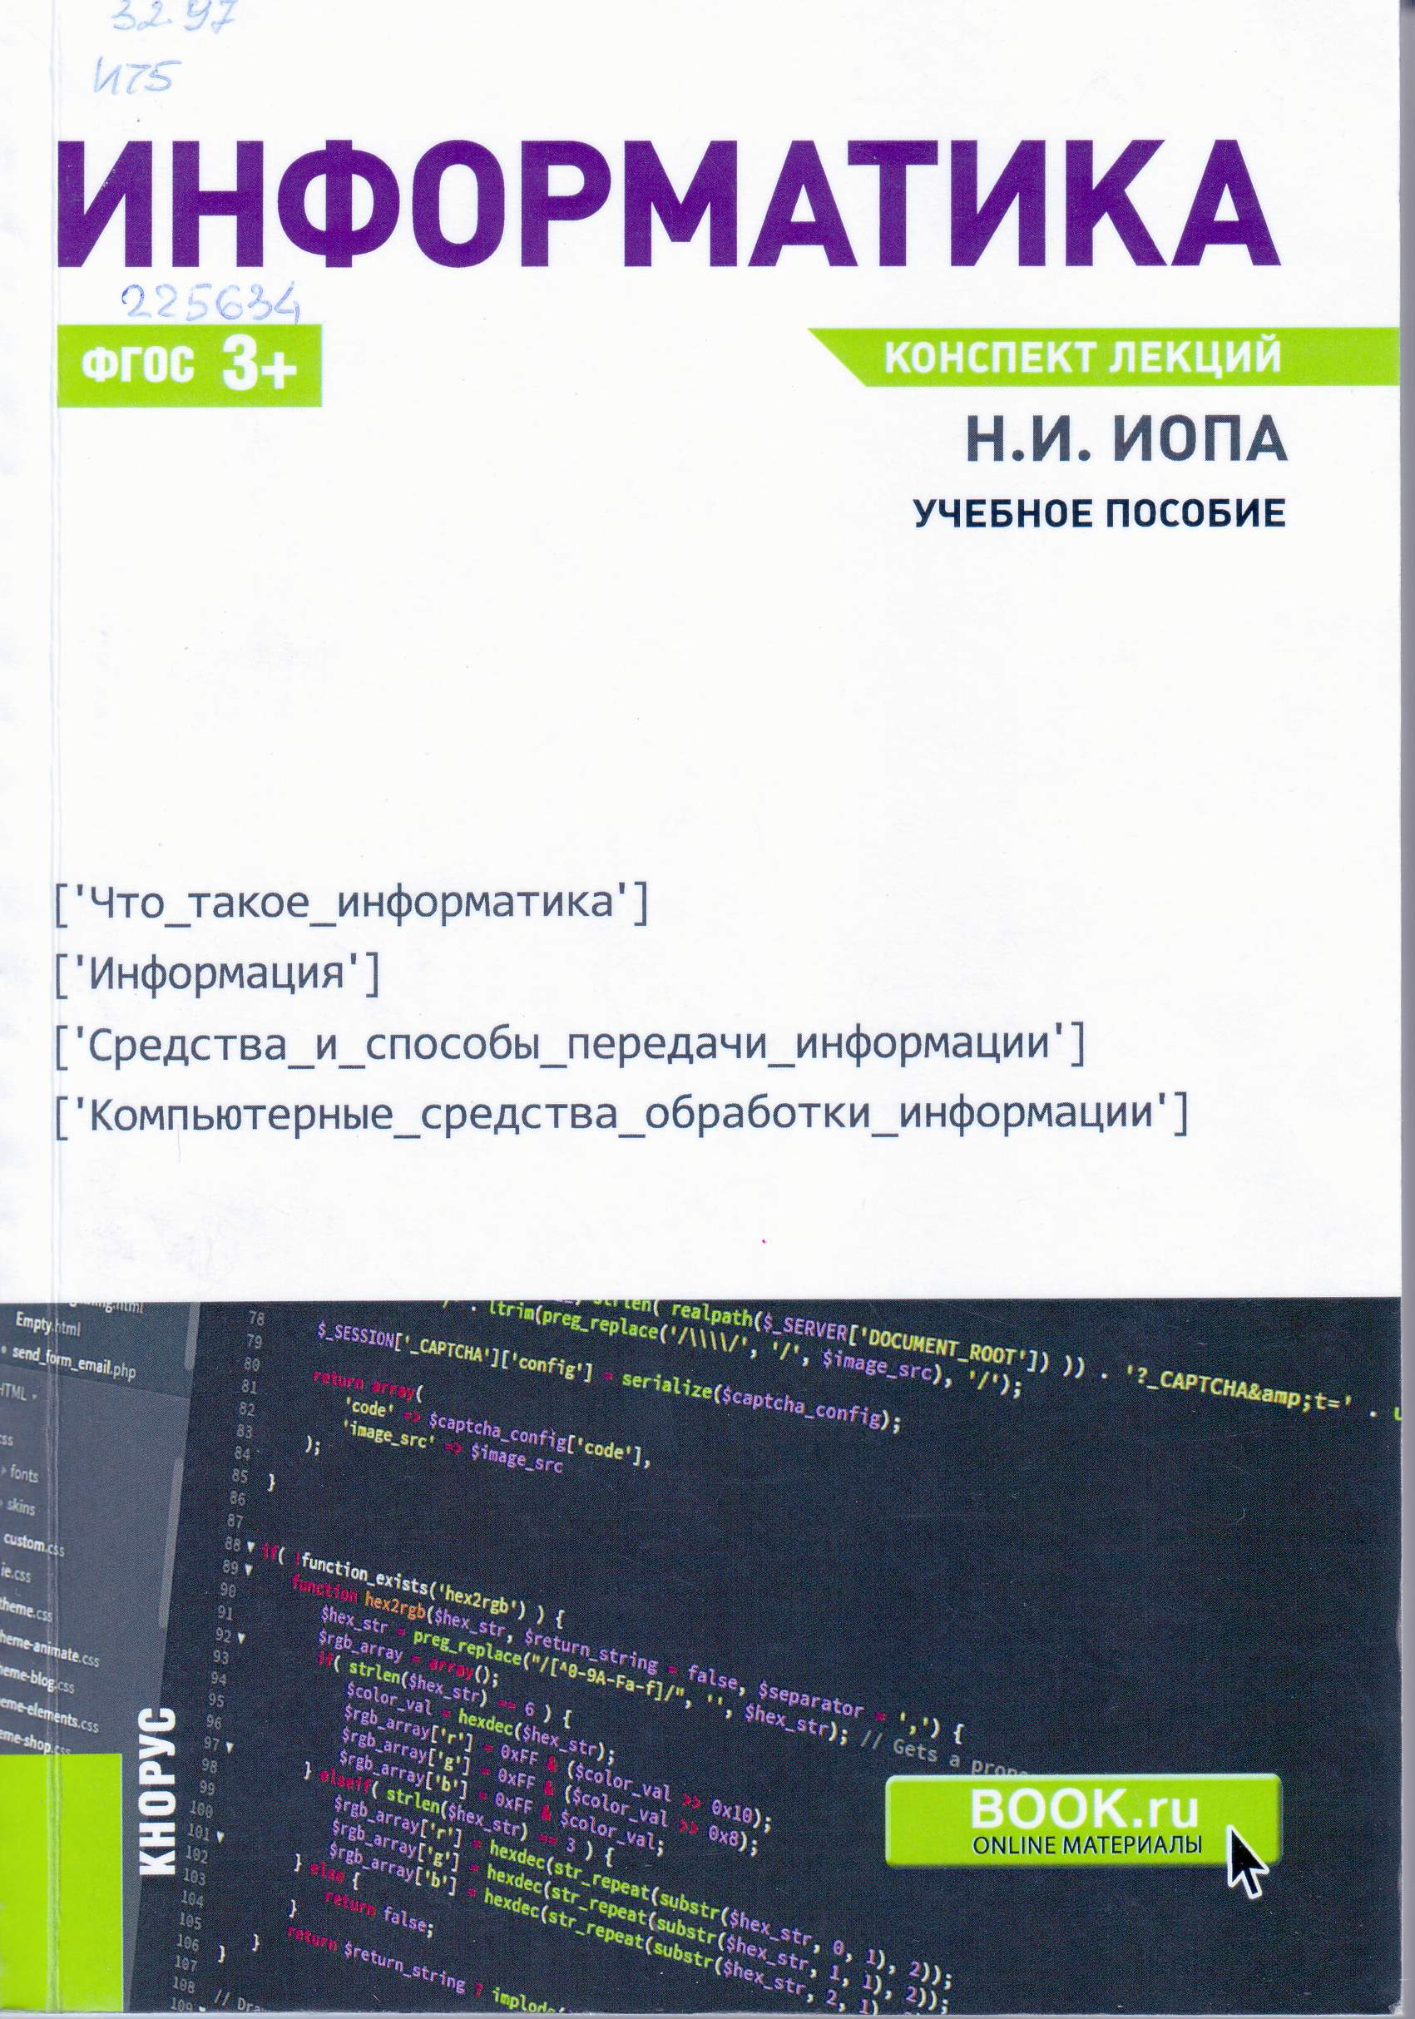 | 32.97/И 75-798031  Иопа, Николай Иванович.  Информатика [конспект лекций] : учеб.пособ. / Н. И. Иопа. - Москва : КноРус, 2016. - 258 с. - (Конспект лекций). - ISBN 978-5-406-04151-2  Аннотация: Излагаются основные понятия и определения, составляющие основу индустрии информатики, рассматриваются основные свойства, виды информации и соответствующие меры, оценка количества и качества информации, передача, преобразование и обработка с помощью средств вычислительной техники.  Рассматриваются классификация компьютеров, структурно-функциональная организация, логические основы построения, организация памяти и работа с ней,выполнение арифметических и логических операций, форматы команд, способы адресации данных, программное обеспечение. Приводятся примеры реализации программ Pascal b Си, а также пример создания исходного модуля, преобразование его в исполняемый модуль типа СОМ с последующей отладкой.  В основу пособия положен курс лекций, читаемый автором в Рязанском государственном радиотехническом университете для студентов по данной дисциплине.  Для студентов вузов дневного и заочного отделений, бакалавров, инженеров и магистров, обучающихся по направлению" Информатика и вычислительная техника" и специальности "Математическое обеспечение и администрирование информационных систем", а также для студентов других специальностей, занимающихся компьютерной обработкой информации.  всего 1: ЧЗ(1)  Свободны ЧЗ(1)
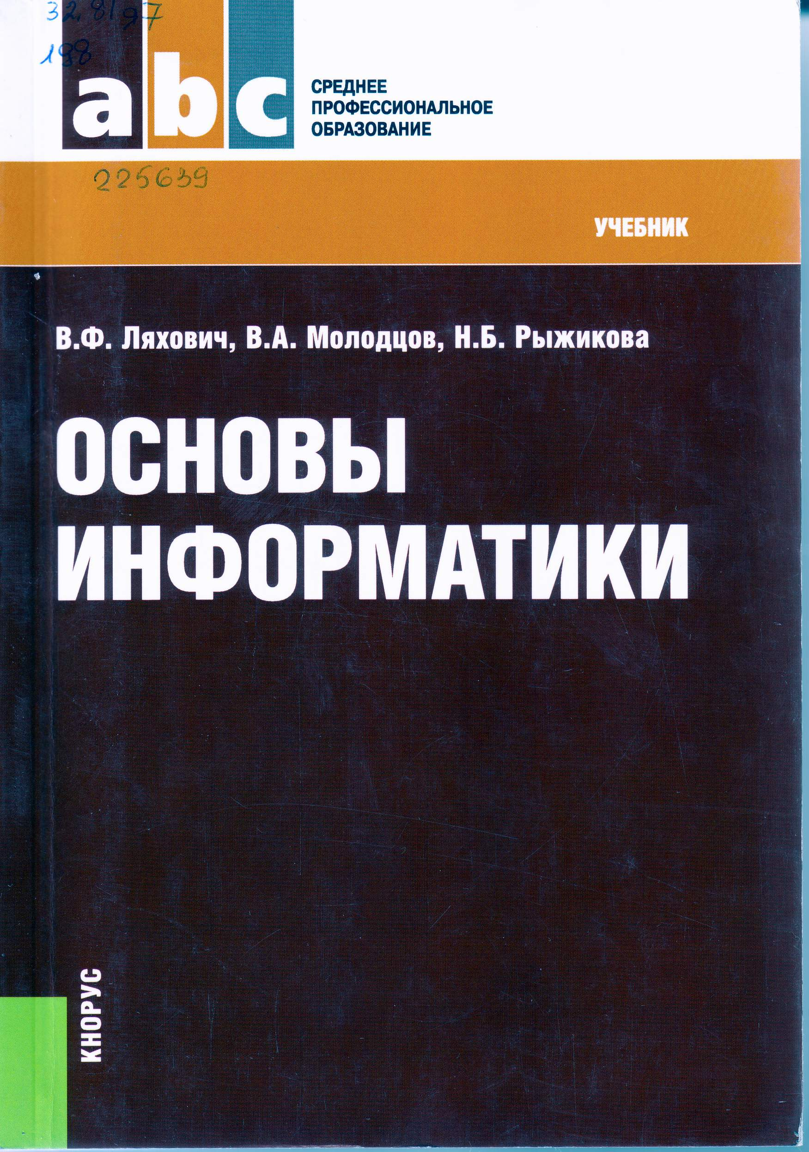 | 32.81я7  Л 98  Ляхович, Владислав Федорович.  Основы информатики [Текст] : учебник / В. Ф. Ляхович. - Москва : КНОРУС, 2016. - 348 с. - (Среднее профессиональное образование). - ISBN 978-5-406-04695-1  Аннотация: Изложен процесс разработки основных видов алгоритмов и программ на базе оригинальной общей методики построения алгоритмов, не имеющей аналогов в России. Методика позволяет быстро осваивать различные языки программирования высокого уровня. Отражены принципы построения и развития компьютерных сетей. Главы книги соответствуют разделам учебной программы и содержат необходимые теоретические сведения, особенно подробно излагаются темы, вызывающие трудности при самостоятельном изучении.  Соответствует действующему Федеральному государственному образовательному стандарту среднего профессионального образования нового поколения.  Для учебных заведений среднего профессионального образования. Может быть использован в старших классах общеобразовательной школы и для самостоятельной подготовки а ЕГЭ по информатике.  всего 1: АБ(1)  Свободны АБ(1)
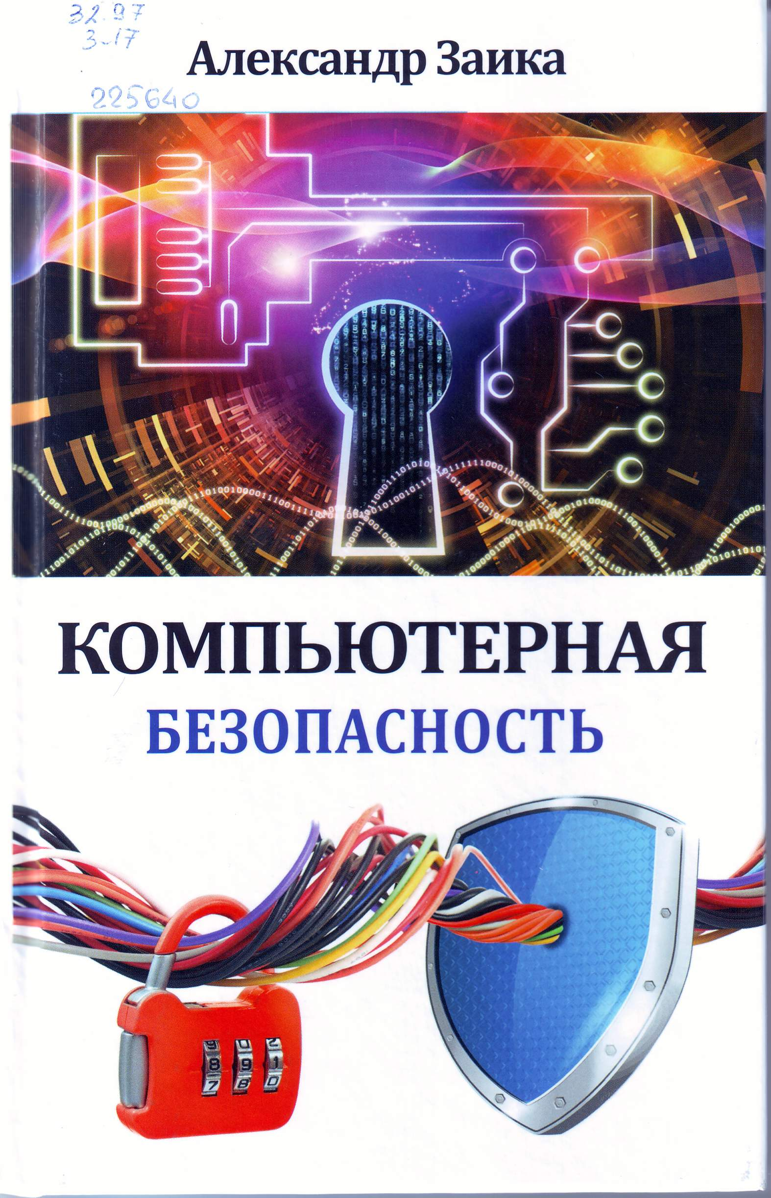 | 32.97  З-17  Заика, А.  Компьютерная безопасность [Текст] / А. Заика. - Москва : РИПОЛ классик, 2013. - 160 с. : ил. - (Компьютер - это просто ). - ISBN 978-5-386-06476-1  Аннотация: Эта книга для пользователей начального и среднего уровней, которые хотят разобраться в вопросах компьютерной безопасности и надежно защитить свой компьютер. В частности, в книге будут рассмотрены следующие основные вопросы: обзор компьютерных угроз и их особенностей, антивирусы: особенности применения, обзор наиболее эффективных, файрволы: особенности применения и обзор, другое программное обеспечение, безопасность локальных сетей, организация резервного копирования, организация защиты от сбоев питания, особенности подбора оборудования, чистка компьютера, организация комплексной системы защиты и работа на компьютере с учетом безопасности пользователя и другие.  всего 1: АБ(1)  Свободны АБ(1)
30.3я723
Ч-46
Черепахин, Александр Александрович.
Материаловедение [Текст] : учебник / А. А. Черепахин. - Москва : КНОРУС, 2016. - 238 с. - (Среднее профессиональное образование). - ISBN 978-5-406-05138-2
Аннотация: Рассмотрены кристаллическое строение металла, процессы кристаллизации, пластической деформации и рекристаллизации. Изложены современные методы испытаний и критерии оценки конструктивной прочности металлов, определяющие надежность и долговечность изделий. Описаны фазы, образующиеся в сплавах, и диаграммы состояния, а также современные конструкционные материалы. Большое внимание уделено теории и технологии термической обработки. Даны практические рекомендации по выбору способа и режима термической и химико-термической обработки.
Соответствует ФГОС 3+.
Для подготовки студентов машиностроительных специальностей среднего профессионального образования.
всего 1: Т(1)
Свободны Т(1)
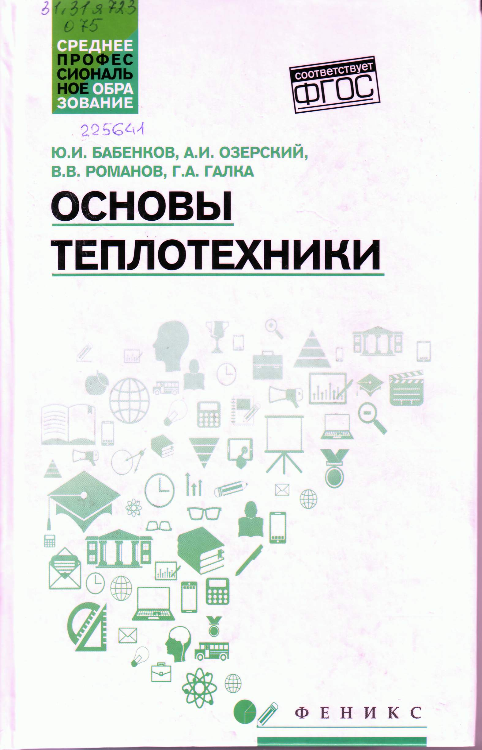 | 31.31я723  О-75  Основы теплотехники [Текст] : учебное пособие / Ю. И. Бабенков [и др.]. - Ростов н/Д : Феникс, 2017. - 330 с. : ил. - (Среднее профессиональное образование). - ISBN 978-5-222-28612-8  Аннотация: В учебном пособии изложены сведения по основам термодинамики и теплообмена. Рассмотрены основные понятия и законы термодинамики и теории теплообмена. Приведены примеры, связанные с их приложением к конкретным теплотехническим системам.  Пособие предназначено для студентов средних профессиональных учебных заведений, также может быть полезно аспирантам и научным работникам, занимающимся решением задач термодинамики и теплообмена.  всего 1: Т(1)  Свободны Т(1)
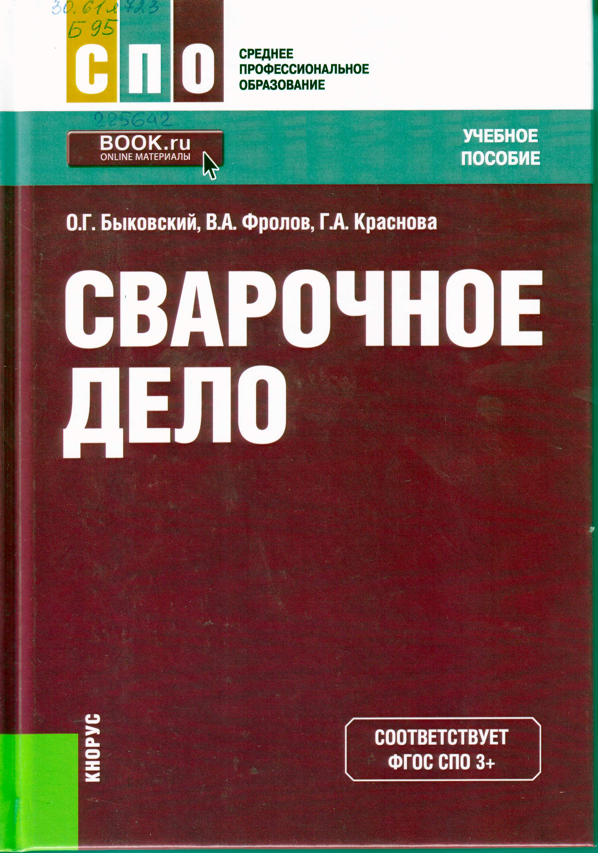 | 30.61я723  Б 95  Быковский, Олег Григорьевич.  Сварочное дело [Текст] : учебное пособие / О. Г. Быковский. - Москва : КНОРУС, 2017. - 272 с. - (Среднее профессиональное образование). - ISBN 978-5-406-04889-4/  Аннотация: Рассматриваются основные способы сварки, резки и контроля качества сварных швов и соединений. Приводятся рекомендации относительно выбора материалов, технологии и техники сварки и резки, особенностей использования современного оборудования, мероприятий по организации и охране туда при этих видах металлообработки.  Соответствует ФГОС 3+.  Для студентов, обучающихся в образовательных учреждениях СПО по специальности "Материаловедение и технологии материалов".  всего 1: Т(1)  Свободны Т(1)
Общественные науки
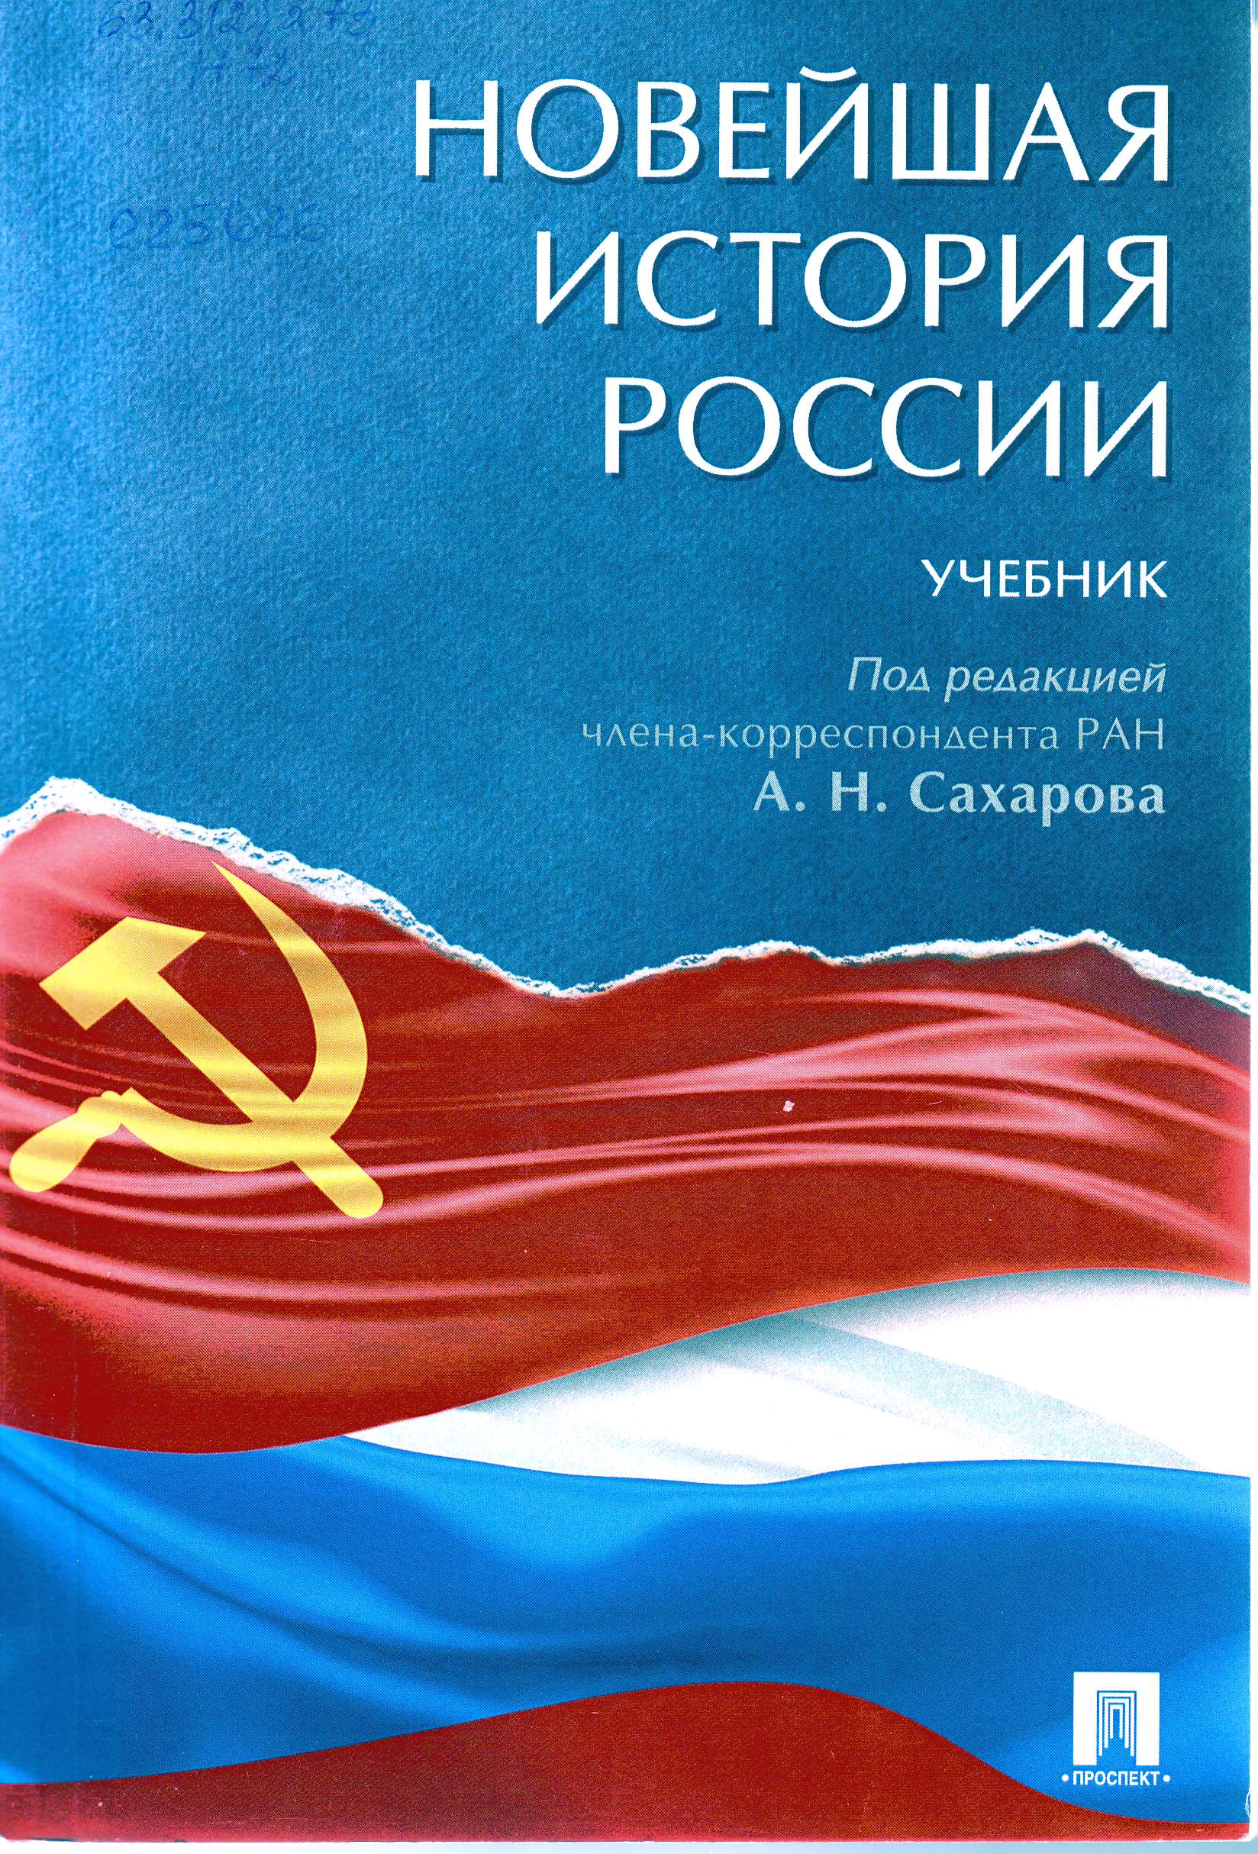 | 63.3(2)я73  Н 72  Новейшая история России [Текст] : учебник / А. Н. Сахаров, А. Н. Боханов, В. А. Шестаков ; ред. А. Н. Сахаров. - М. : Проспект, 2017. - 480 с. - ISBN 978-5-392-22990-1:  Аннотация: Учебник охватывает один из самых драматических и сложных периодов отечественной истории от конца XIX до начала XXI в. Авторы на основе новейших достижений российской и мировой историографии рассматривают узловые события и проблемы этого времени, войны и революции, величайшие научные достижения, горький опыт социальных трансформаций, уделяя особое внимание причинам и характеру изменений российского общества и государства в новейшее время. Высокая информационная насыщенность учебника предоставляет читателям реальную возможность для собственного анализа описываемых событий.  Книга будет полезна абитуриентам, студентам, преподавателям, а также всем, кто интересуется новейшей историей России.  всего 1: ЧЗ(1)  Свободны ЧЗ(1)
Английский язык
81.2 Англ-4
М 98
Мюллер, Владимир Карлович.
Популярный англо-русский русско-английский словарь : около 130 000 слов, словосочетаний и значений / В. К. Мюллер. - Москва : Издательство АСТ, 2016. - 636 с
Экземпляры: всего:1 - Т(1).

81.2 Англ-4
С 56
Современный англо-русский русско-английский словарь с транскрипцией в обеих частях : словарь. - Москва : Издательство АСТ, 2016. - 640 с. - (Словарь школьный новый)
Экземпляры: всего:1 - Т(1).

Художественная литература
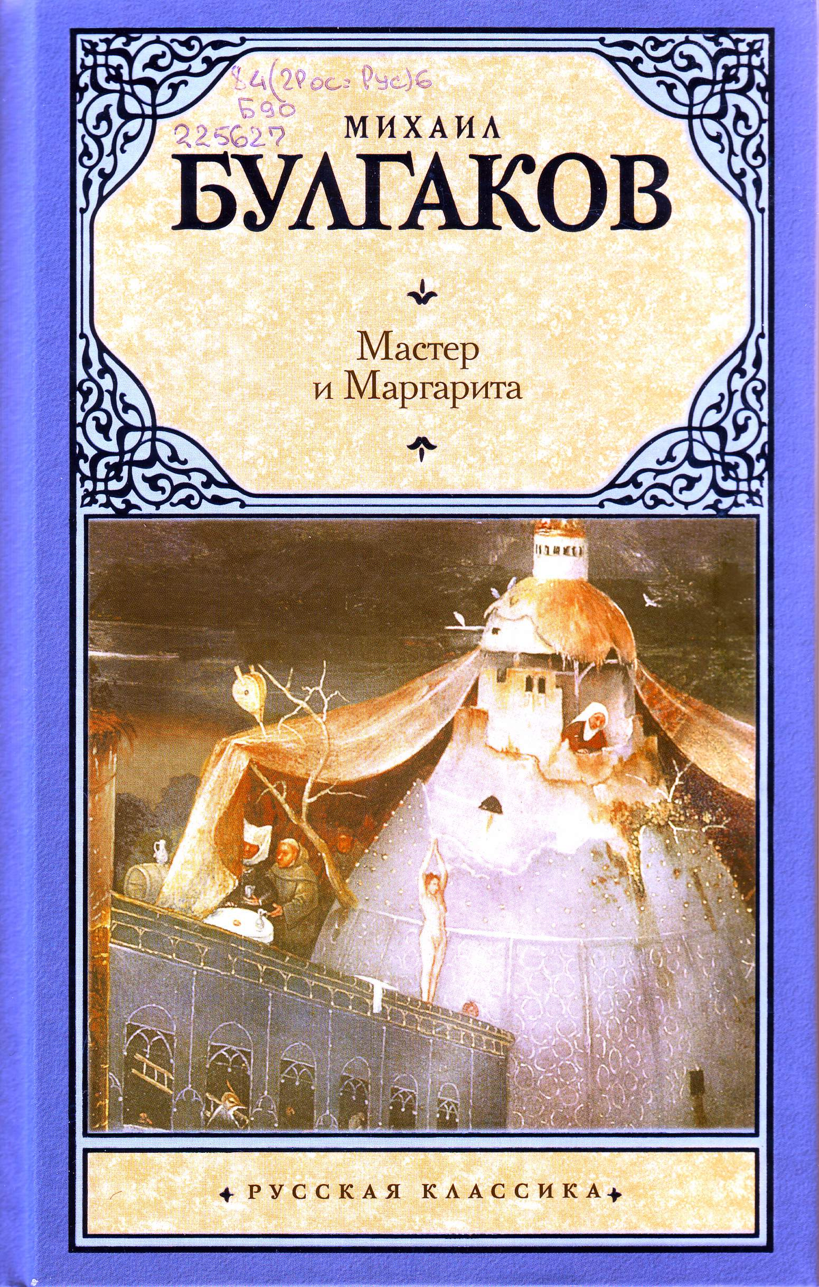 | 84(2Рос=Рус)6  Б 90  Булгаков, Михаил Афанасьевич.  Мастер и Маргарита [Текст] : роман / М. А. Булгаков. - Москва : АСТ, 2017. - 446 с. - (Русская классика). - ISBN 978-5-17-056954-0  Аннотация: Это - самый загадочный из романов за всю историю отечественной литературы ХХ века.  Это - роман, который почти официально называют "Евангелием от Сатаны".  Это "Мастер и Маргарита". Книга, которую можно читать и перечитывать десятки, сотни раз, но главное в которой все равно понять невозможно.  Итак, какие страницы "Мастера и Маргариты" надиктованы Силами Света? И какие - наоборот - писаны "со слов" Сил Тьмы? Пока что ЭТОГО никто не знает. Прочитайте. Может, вы узнаете ЭТО первыми?.  всего 1: АБ(1)  Свободны АБ(1)
Строительство
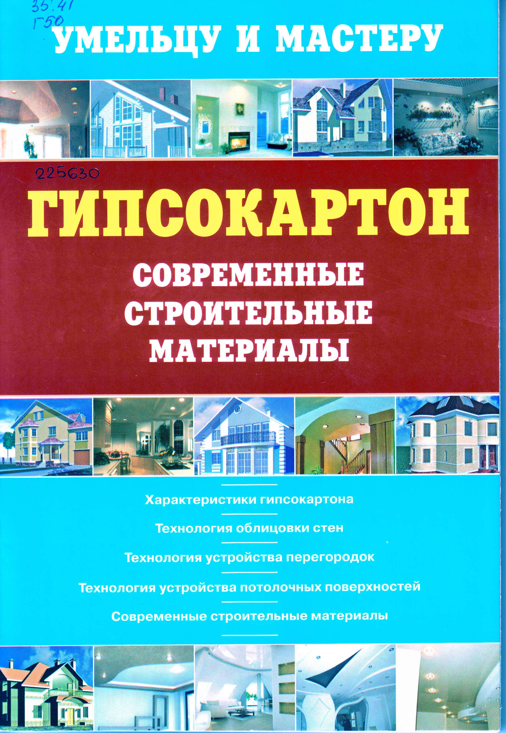 | 35.41  Г 50  Гипсокартон. Современные строительные материалы [Текст] / сост. В. И. Рыженко. - Москва : Оникс, 2010. - 96 с. - (Умельцу и мастеру). - ISBN 978-5-488-02614-8 :  Аннотация: В книге приводятся сведения о современных строительных материалах и технологии работ с ними.  всего 1: Т(1)  Свободны Т(1)
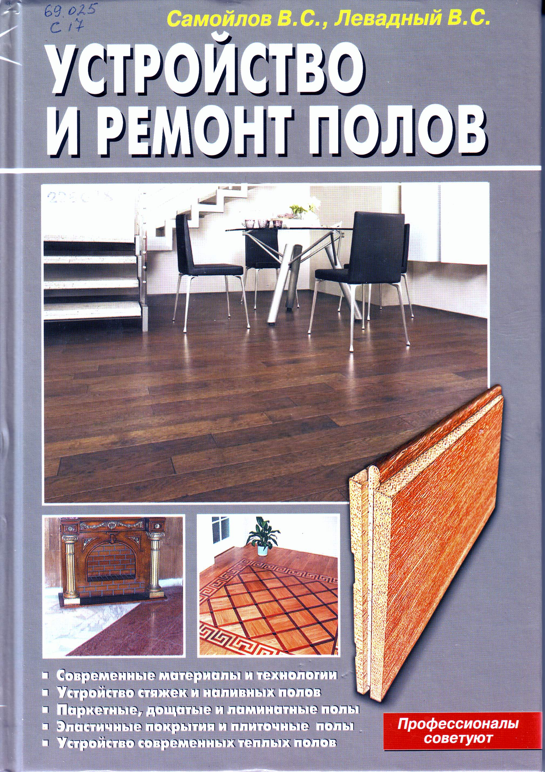 | 69.025  С 17  Самойлов, В. С.  Устройство и ремонт полов [Текст] / В. С. Самойлов. - Москва : ООО "Аделант", 2011. - 224 с. : ил. - (Профессионалы советуют). - ISBN 978-5-93642-166-2  всего 1: АБ(1)  Свободны АБ(1)
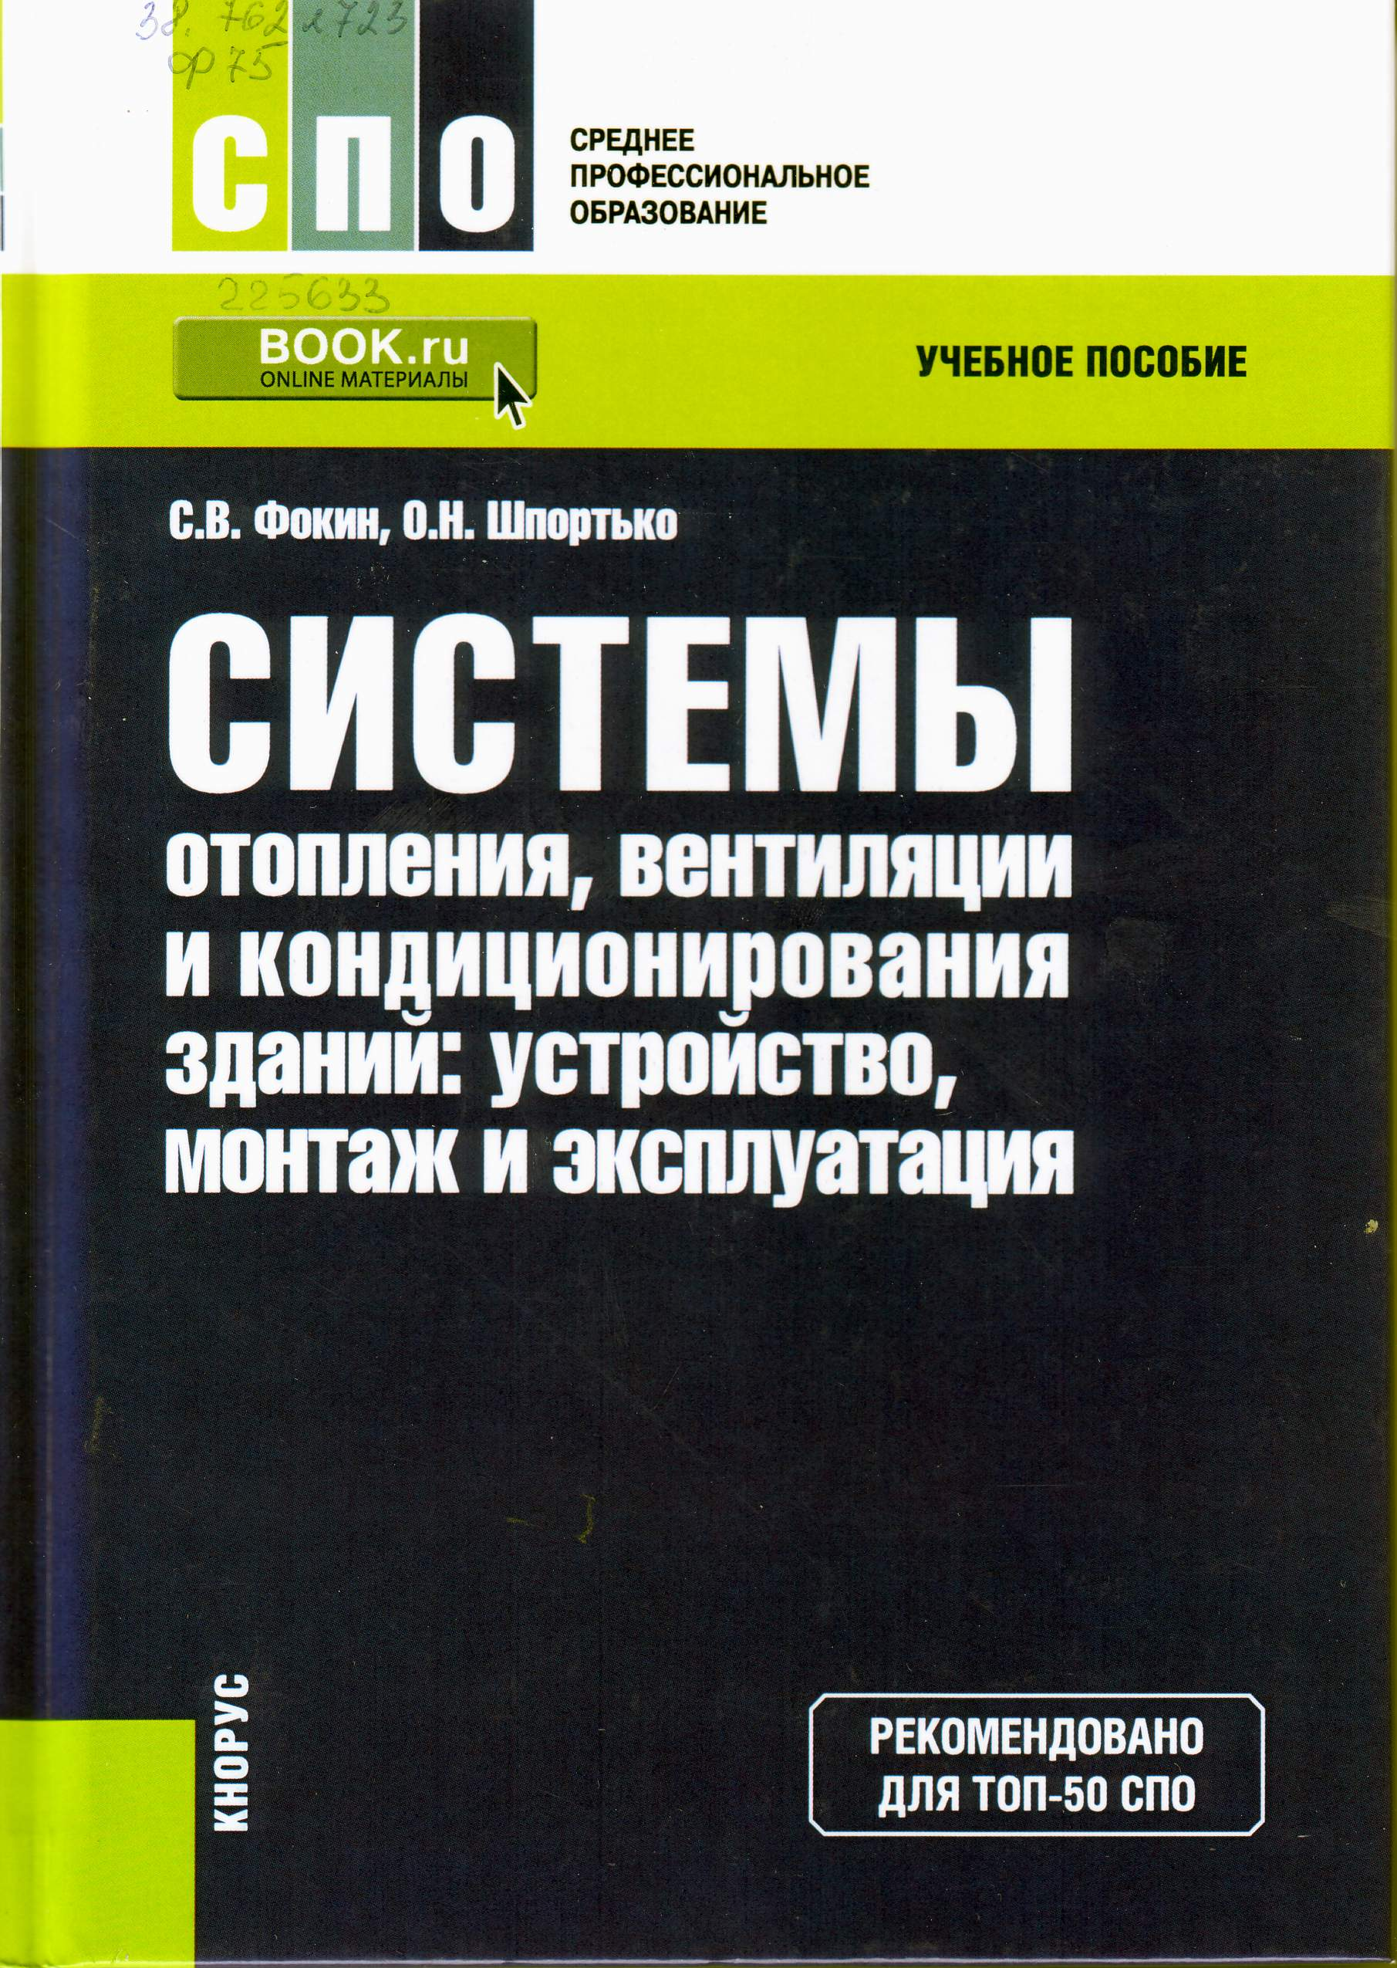 | 38.762я723  Ф 75  Фокин, Сергей Владимирович.  Системы отопления, вентиляции и кондиционирования зданий: устройство, монтаж и эксплуатация [Текст] : учебное пособие / С. В. Фокин. - Москва : КНОРУС, 2017. - 368 с. - (Среднее профессиональное образование). - ISBN 978-5-406-05867-1.  Аннотация: Изложены теоретические и практические вопросы монтажа и эксплуатации сантехнических устройств и вентиляции, в частности оборудования, входящего в состав систем отопления, вентиляции и кондиционирования. Рассматриваются современные технологии создания комфортных условий жизнедеятельности человека. Приводится описание оборудования, необходимого для коммерческого учета используемых ресурсов. Особое внимание уделяется автоматизации процесса эксплуатации оборудования. Содержит контрольные вопросы и словарь терминов.  Соответствует ФГОС СПО.  Для студентов образовательных учреждений среднего профессионального образования.  всего 1: Т(1)  Свободны Т(1)
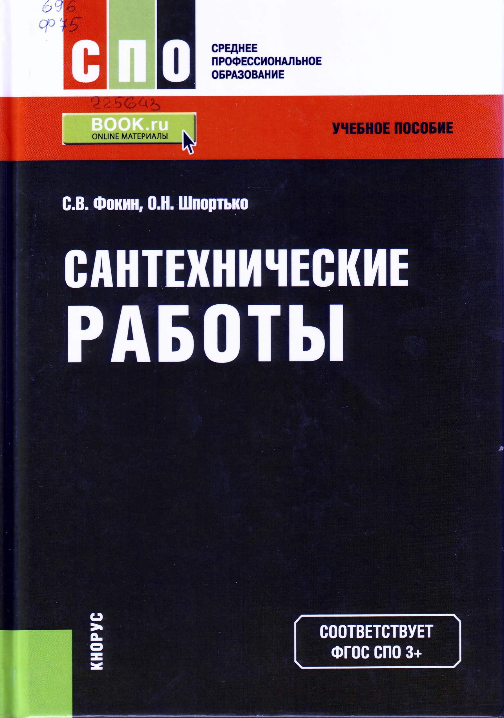 | 696  Ф 75  Фокин, Сергей Владимирович.  Сантехнические работы [Текст] : учебное пособие / С. В. Фокин. - 2-е изд., стер. - Москва : КНОРУС, 2016. - 464 с. - (Среднее профессиональное образование). - ISBN 978-5-406-04783-5  Аннотация: Рассматриваются санитарно-технические устройства и теоретические основы их работы; оборудование, приборы, котлы, применяемые в системах водоснабжения, канализации и отопления; организация и исполнение заготовительных, монтажных и ремонтных работ.  Соответствует ФГОС СПО 3+  Для студентов образовательных учреждений среднего профессионального образования.  всего 1: Т(1)  Свободны Т(1)
696.2
Г 13
Газорегуляторные пункты [Мультимедиа] : учебно-программный компьютерный комплекс6 версия 1.03. - Прогр. - Нижний Новгород : ООО "Соцветие", 2017. - 1 эл. опт. диск (CD-DV) : цв., зв. - Систем. требования: Windows XP/VISTA7/8 ; Internet Explorer 8.0, Adobe Player 8.0
Аннотация: Учебно-программный компьютерный комплекс предназначен: для подготовки к первичной и повторной аттестации (проверке знаний) специалистов и рабочих, занятых проектированием, строительством и эксплуатацией ГРП, ГРПБ, ШРП, ГРУ; для подготовки к аттестации лиц, ответственных за безопасную эксплуатацию ОПО систем газоснабжения; специалистов (мастеров), занятых проектированием, строительством, а также эксплуатацией ГРП; для обучения операторов газифицированных котельных, слесарей по эксплуатации газового оборудования, слесарей аварийно-восстановительных работ в газовой хозяйстве.
Комплекс позволяет в доступной и наглядной форме провести обучение требованиям нормативных документов сетей газораспределения и газопотребления к проектированию, строительству и эксплуатации газорегуляторных пунктов.
Комплекс прост в использовании, имеет понятную структуру, позволяющую в логической последовательности рассмотреть вопросы, относящиеся к газорегуляторным пунктам.
всего 1: Т(1)
Свободны Т(1)
696.2
Т 77
Трубопроводная арматура [Мультимедиа] : учебно-программный компьютерный комплекс: версия 1.01. - Прогр. - Нижний Новгород : ООО "Соцветие", 2017. - 1 эл. опт. диск (CD-DV) : зв. - Систем. требования: Windows XP/VISTA7/8 ; Internet Explorer 8.0, adobe Player 11.0.
Аннотация: Учебно-программный компьютерный комплекс "Трубопроводная арматура" предназначен для обучения лиц, эксплуатирующих сети газораспределения и газопотребления: специалистов газовых служб, лиц, ответственных за газовое хозяйство организаций, слесарей по ремонту газового оборудования, слесарей аварийно-восстановительных работ в газовой хозяйстве, операторов газифицированных котельных.
В программе даны общие сведения о трубопроводной арматуре: назначение, классификация по типу, функциональному назначению, типу привода и способу присоединения. Для изучения устройства и принципа работы запорной, защитной и регулирующей арматуры, применяемой в газовом хозяйстве, используются 3D- модели. Применение объемных моделей позволяет изучить детали арматуры, принцип ее работы, порядок разборки и сборки, основные неисправности и способы их устранения.
всего 1: Т(1)
Свободны Т(1)
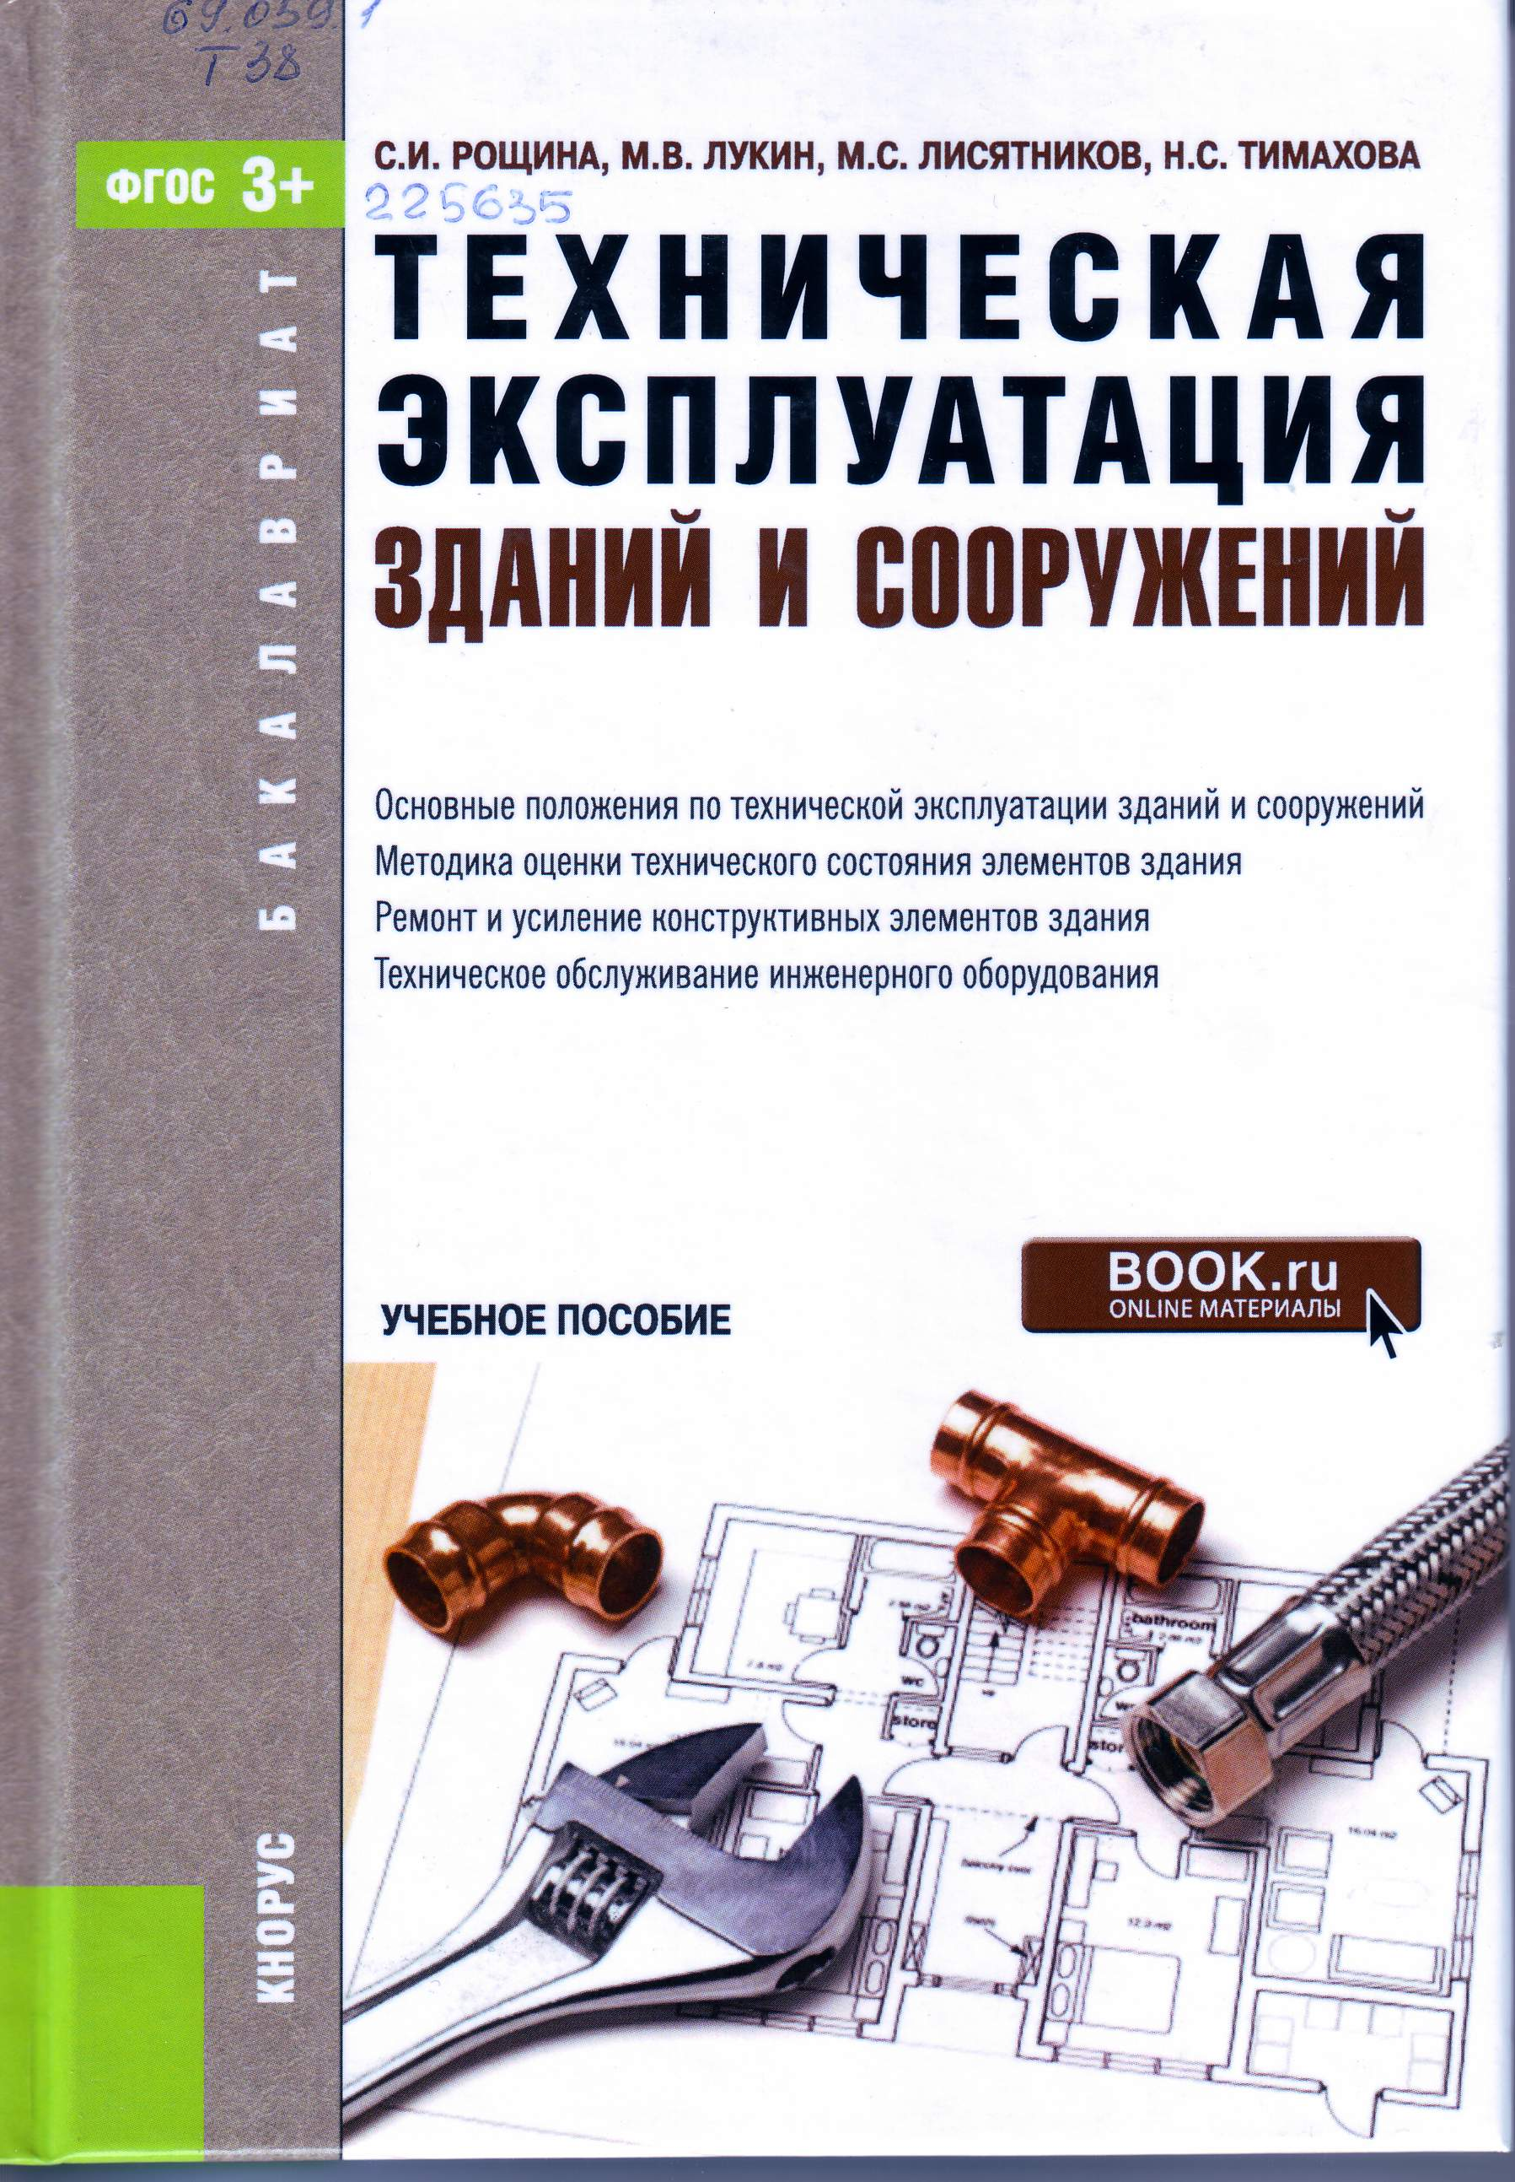 | 69.059.1  Т 38  Техническая эксплуатация зданий и сооружений [Текст] : учебное пособие / С. И. Рощина [и др.] ; . - Москва : КНОРУС, 2016. - 232 с. - (Бакалавриат). - ISBN 978-5-406-04956-3  Аннотация: Рассматриваются вопросы эксплуатации, ремонта и обслуживания зданий, сооружений и инженерного оборудования, приведены основные положения по технической эксплуатации зданий и сооружений. методика определения сроков службы зданий, их капитальности, зависимости износа от эксплуатации зданий. Дается методика оценки технического состояния здания и эксплуатационные характеристики фундаментов, стен, перекрытий и других конструктивных элементов здания. Приведены основные требования к приемке в эксплуатацию новых зданий и сооружений. детально рассмотрены методы ремонта и усиления конструкций зданий и сооружений.  Соответствует ФГОСВО 3+  Для студентов строительных специальностей при изучении дисциплин "Техническая эксплуатация зданий и сооружений", "Усиление и ремонт конструкций зданий и сооружений", "Реконструкция и реставрация зданий и сооружений", а также для повышения квалификации специалистов ЖКХ.  всего 1: АБ(1)  Свободны АБ(1)
Архитектура
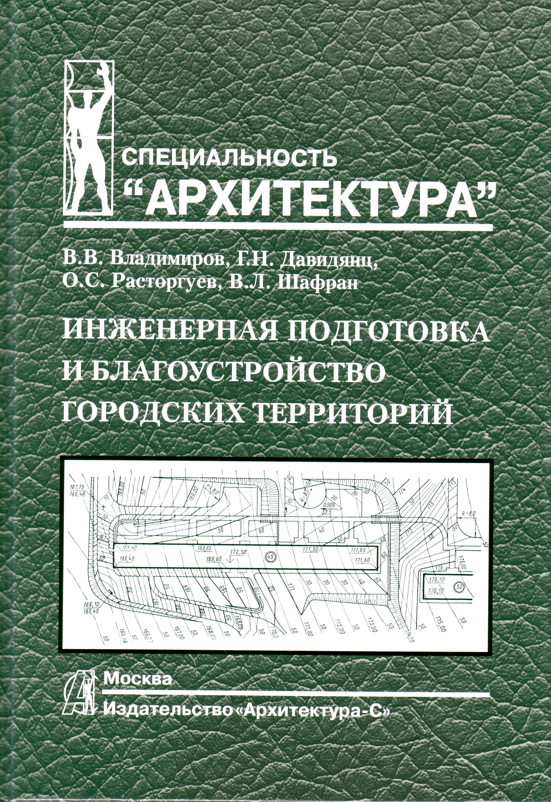 | 711.1  И 62  Инженерная подготовка и благоустройство городских территорий [Текст] : учебник для студентов вузов / В. В. Владимиров [и др.]. - Москва : Архитектура-С, 2016. - 240 с. : ил. - (Специальность "Архитектура"). - ISBN 978-5-9647-0296-2  Аннотация: Рассмотрен комплекс вопросов, составляющих сущность инженерной подготовки и благоустройства городских территорий, включая основы охраны природной среды. Освещаются мероприятия по улучшению функциональных и эстетических свойств территории (озеленение, освещение, рельеф), а также гидрологических и инженерно-геологических условий.  Для студентов архитектурных вузов.  Экземпляры : всего 1: АБ(1)
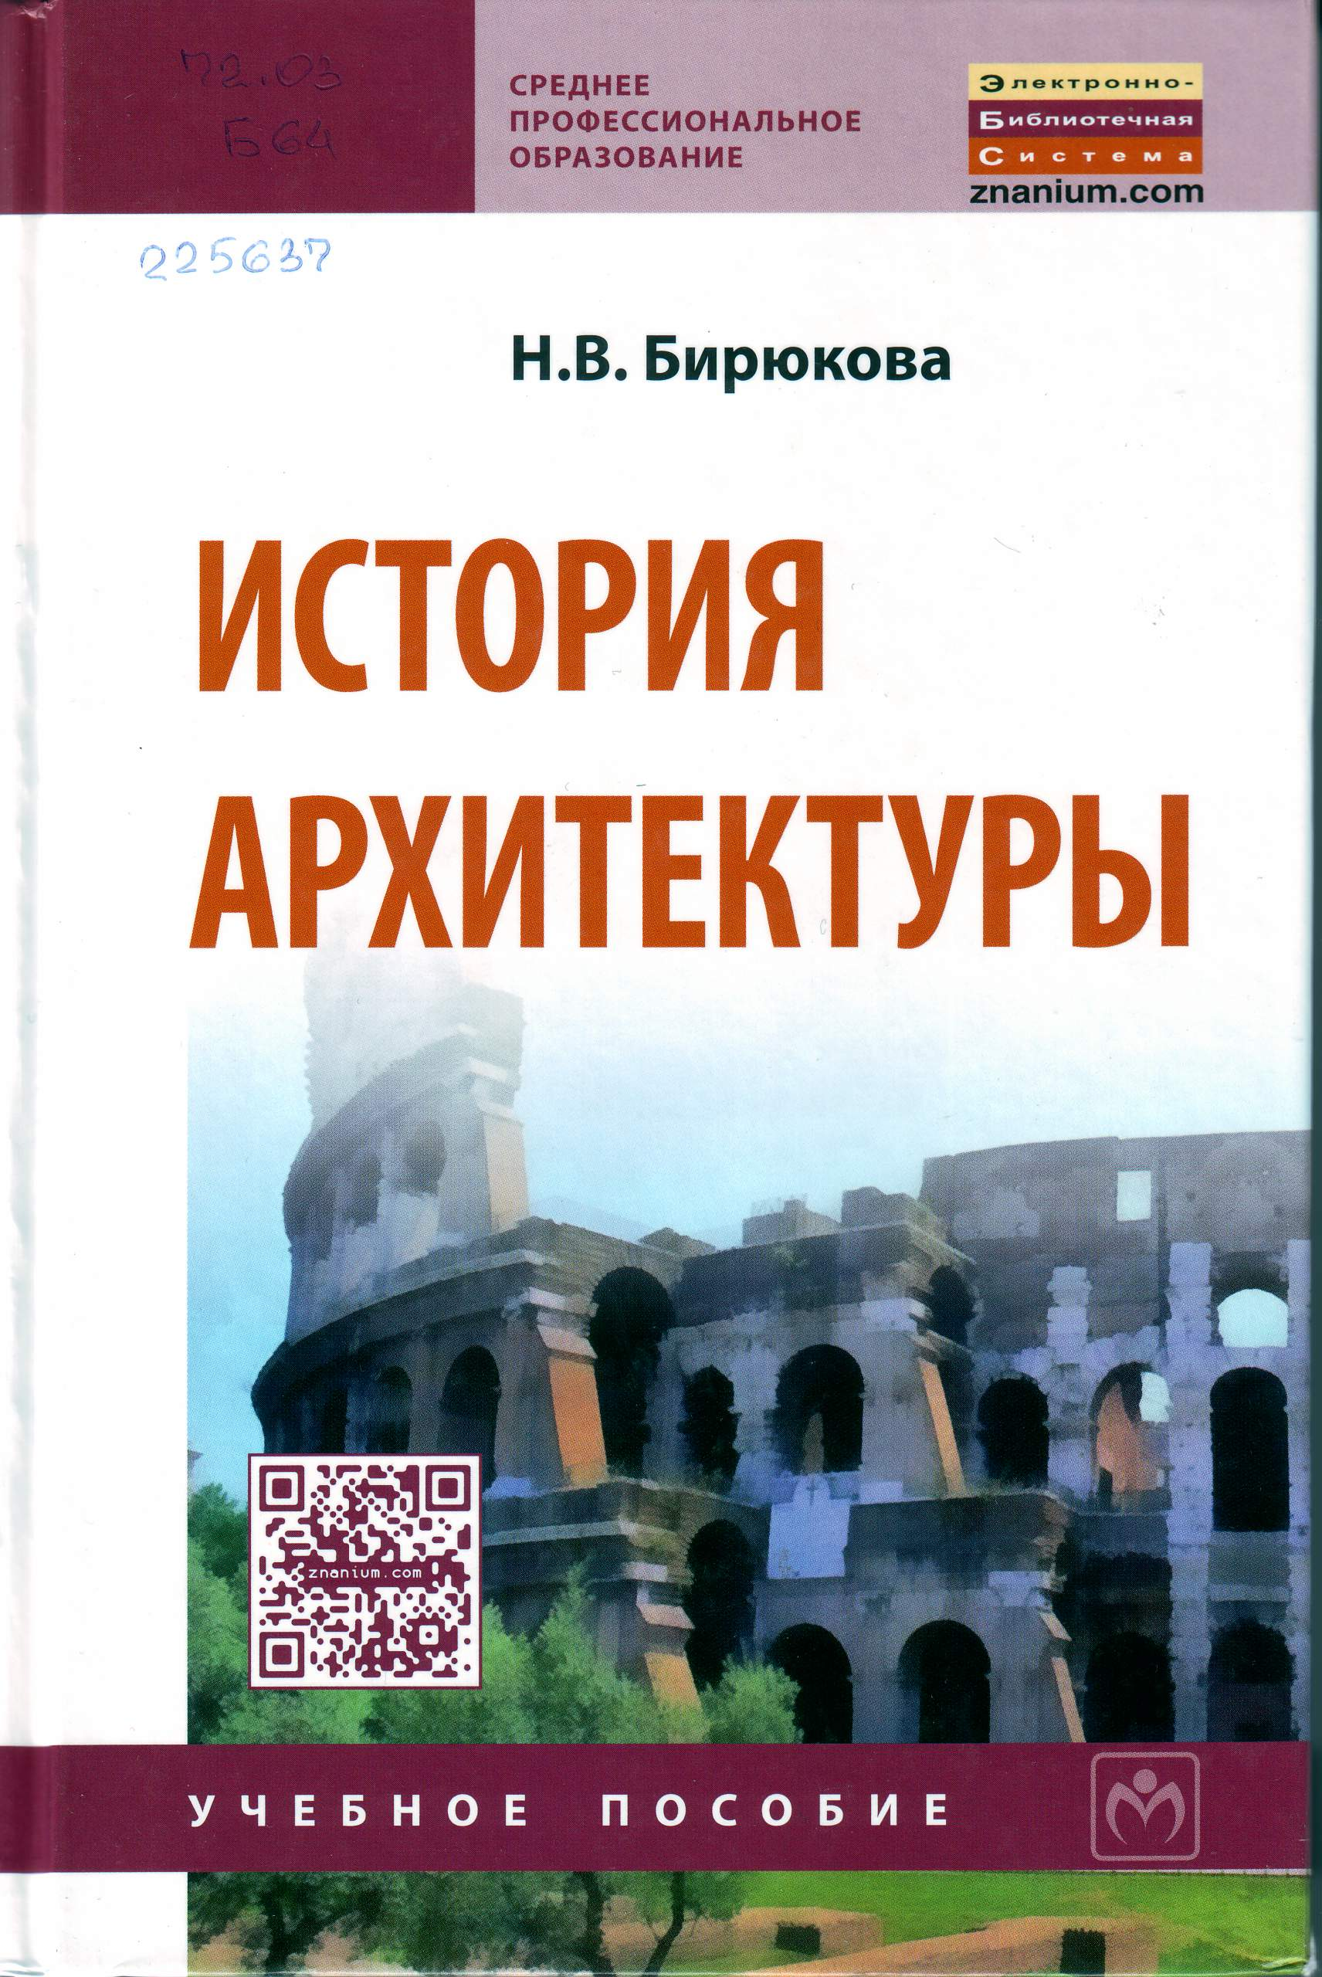 | 72.03  Б 64  Бирюкова, Наталья Викторовна.  История архитектуры [Текст] : учебное пособие / Н. В. Бирюкова. - Москва : ИНФРА-М, 2014. - 367 с. - (Среднее профессиональное образование). - ISBN 978-5-16-006329-4  Аннотация: В учебном пособии дается краткое изложение курса истории мировой и отечественной архитектуры. Проводятся основные художественно-конструктивные направления формообразования в мировой архитектуре. Отличительной особенностью данного учебного пособия является более структурированная лекционная часть, подробное изложение разделов по современной архитектуре.  Также предложенный материал сопровождается иллюстрациями, экзаменационными и контрольными вопросами для самопроверки. Приводятся примеры тестов по разделам и карточек экспресс-контроля по отдельным темам дисциплины. Даются рекомендации по проведению "круглых столов" и составлению карточек контроля.  всего 1: ЧЗ(1)  Свободны ЧЗ(1)
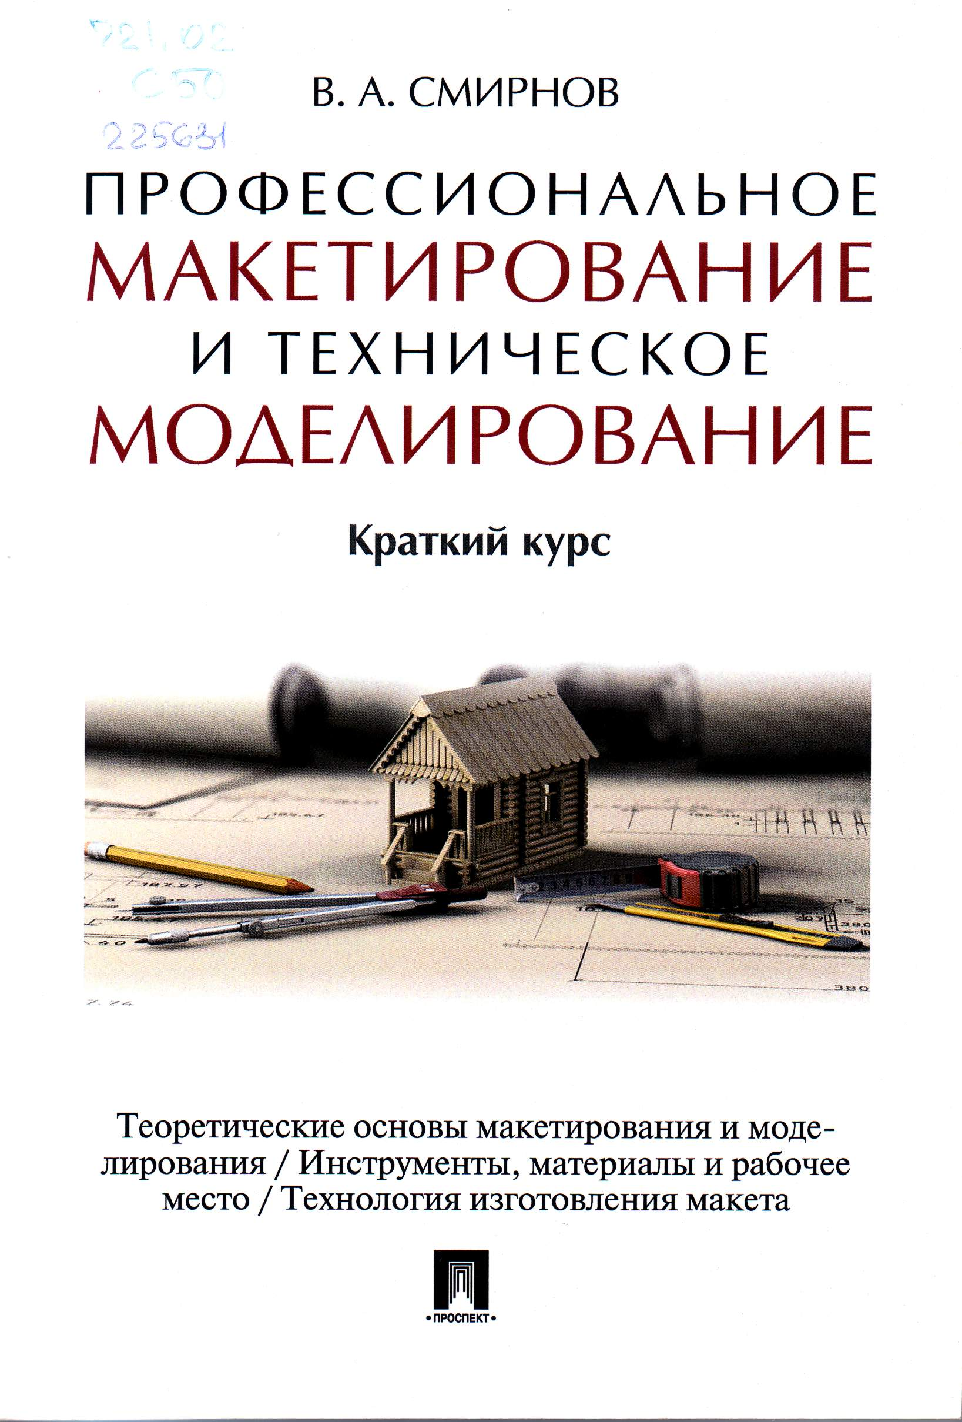 | 721.01  С 50  Смирнов, Валерий Александрович.  Профессиональное макетирование и техническое моделирование [Текст] : краткий курс; учебное пособие / В. А. Смирнов. - Москва : Проспект, 2017. - 160 с. : ил. - ISBN 978-5-392-23490-5  Аннотация: Краткий курс рекомендован в качестве дополнительного учебного пособия студентам архитектурных специальностей профильных учебных заведений, театральным декораторам и художникам-оформителям. Книга будет также полезна макетчикам, моделистам, работникам в сфере рекламы, всем желающим освоить мастерство архитектурного макетирования и технического моделирования.  всего 1: АБ(1)  Свободны АБ(1)

